

**Linux实验报告**

|  |  |  |  |  |  |
| --- | --- | --- | --- | --- | --- |
| 学 期 | 2024-2025学年第一学期 | | | | |
| 课 程 | Linux操作系统 | | | | |
| 专　 业 | 计算机科学与技术 | | 班 　 级 | | 2班 |
| 学生姓名 | 陈伟 | | 学　 号 | | 22219111239 |
| 组 号 | 无 | 同组学生姓名 | | 无 | |
| 实验（项目）名称 | | Linux操作系统（12次）实验 | | | |
| 任课教师 | 周旭立 | | 成 绩 | |  |

# Docker

## 一、实验目的

docker

## 二、实验环境（以后略）

装有Ubuntu 的工作站或桌面的系统，若不涉及图形界面的话，也可以是服务器系统。如果，不考虑图形界面的的话，也可以是其它版本的Linux系统。

出于学习和研究的目的，在虚拟机控制下的Linux系统可能更好。在虚拟机软件的控制下，可在同一Windows或Linux系统下安装（本书使用或其它）多个版本的Linux、Unix或Windows系统，这对于虚拟化、云计算、大数据和集群等部署与研究具有特殊意义。

## 三、实验方法与注意事项（以后略）

为了保证各种实验的成功和顺利进行，建议实验者以root用户登录系统（可以使用sudo -s 命令后输入密码进行root）。当然，以一个具有管理员属性的普通用户身份工作，也是可以的。在此种情况下，管理命令可能需要使用sudo命令来执行。但不论怎么样，实验室内的实验系统与环境是共用的，请不要在系统内做对系统或对其他用户不安全的事情。

## 四、实验过程

#搜索镜像 java（命令截图）

docker search java

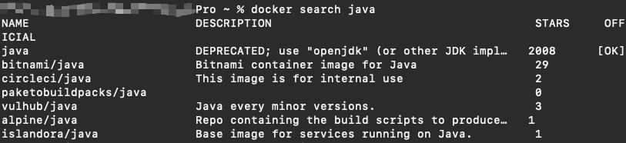

#下载镜像nginx （命令截图）

docker pull nginx

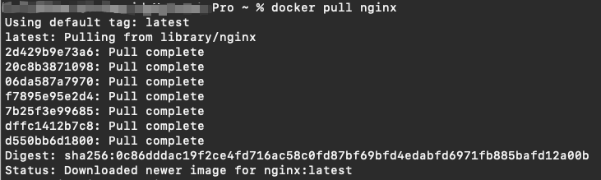

#下载镜像training/webapp （命令截图）

docker pull training/webapp

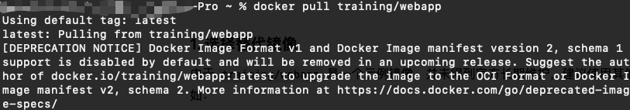

这个镜像使用了旧的镜像格式，我的docker版本太高，无法下载这个镜像

#下载镜像hello-world（命令截图）

docker pull hello-world

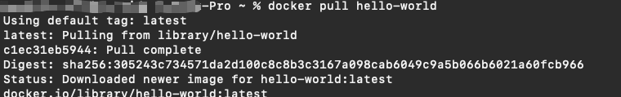

#查看本机所有的镜像（命令截图）

docker images

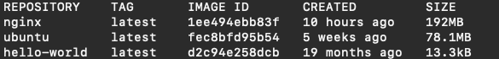

#删除hello-world镜像（命令截图）

docker rmi d2c

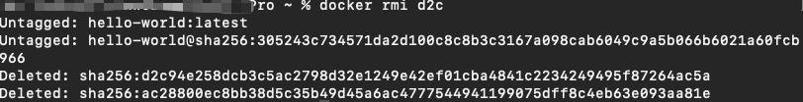

#创建training/webapp的容器（命令截图）

docker run -d nginx



#查看training/webapp容器的端口（命令截图）

docker ps -a

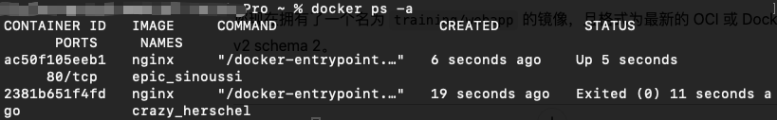

#停止training/webapp容器（命令截图）

docker stop ac5 238



#删除training/webapp容器（命令截图）

docker rm name



#创建nginx 容器，要求：在后台运行，端口映射到3366，给容器取一个昵称（命令截图）

docker run -d -p 3366:80 --name mynginx nginx



#在linux 虚拟机里面打开浏览器查看这个nginx容器运行的结果（命令截图）

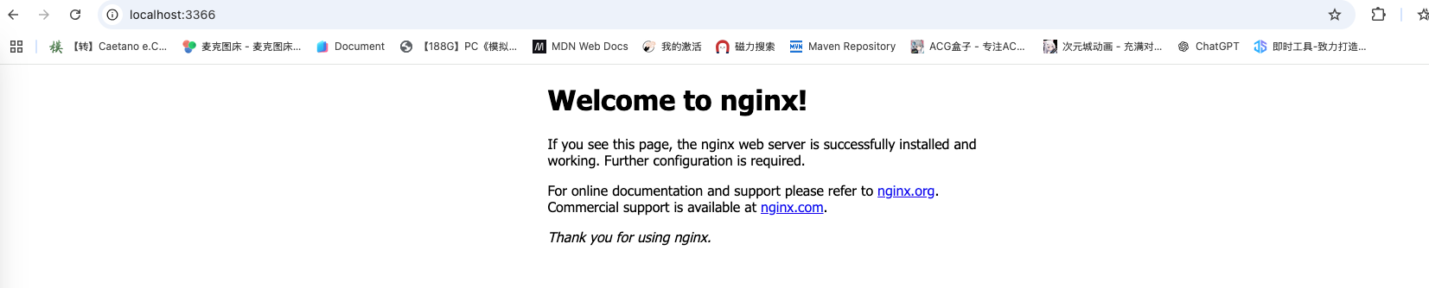

#进入nginx容器（命令截图）

docker exec -it myngnix /bin/bash

  
 #退出nginx容器，停止nginx容器，然后删除nginx容器。（命令截图）

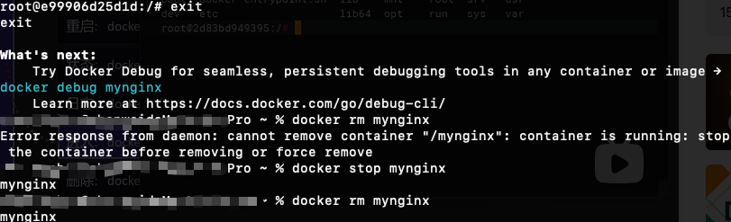

#把在linux虚拟机的/root/nginx/html/路径里面新建一个index.html，index.html显示“wzlg” （命令截图）

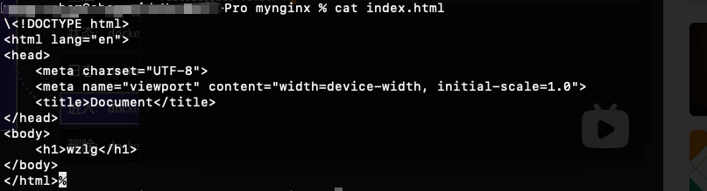

# 把linux虚拟机的/root/nginx/html/路径 映射到 nginx存放静态资源的路径，并且运行nginx容器，此时你的打开网页，应该看到nginx的默认页面被替换成了wzlg。（命令截图）

docker run -d -p 3366:80 -v /Users/mesonsaber/mynginx:/usr/share/nginx/html --name mynginx nginx

